МИНОБРНАУКИ РОССИИ

Федеральное государственное бюджетное образовательное учреждение высшего образования

НИЖЕГОРОДСКИЙ ГОСУДАРСТВЕННЫЙ ТЕХНИЧЕСКИЙ

УНИВЕРСИТЕТ им. Р.Е.АЛЕКСЕЕВА

Институт радиоэлектроники и информационных технологий

Кафедра информатики и систем управления

_____________«Реализация пошаговых блок-схем алгоритмов»____________

(наименование темы проекта или работы)

ОТЧЕТ

по лабораторной работе

по дисциплине

______________Информатика и компьютерные технологии______________

(наименование дисциплины)

РУКОВОДИТЕЛЬ:

________________ ______Савкин А.Е.__ _

(подпись) (фамилия, и.,о.)

СТУДЕНТ:

________________ ______Биткин П.В.____

(подпись) (фамилия, и.,о.)

_________24-ИСз_______

(шифр группы)

Работа защищена «___» ____________

С оценкой ________________________

**Задание к выполнению лабораторной работы № 1**

**Реализация пошаговых блок-схем алгоритмов**

**Вариант 8**

**Задание на лабораторную работу:**

Задана двоичная последовательность. Определить ее значение в десятичной системе  
счисления.

**Цель работы:**

Научиться строить блок-схемы алгоритмов, выполнить задание по варианту.

**Ход работы:**

*Блок-схема основного алгоритма:*

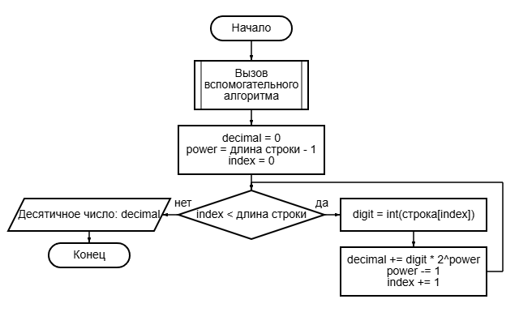

*Блок-схема вспомогательного алгоритма:*

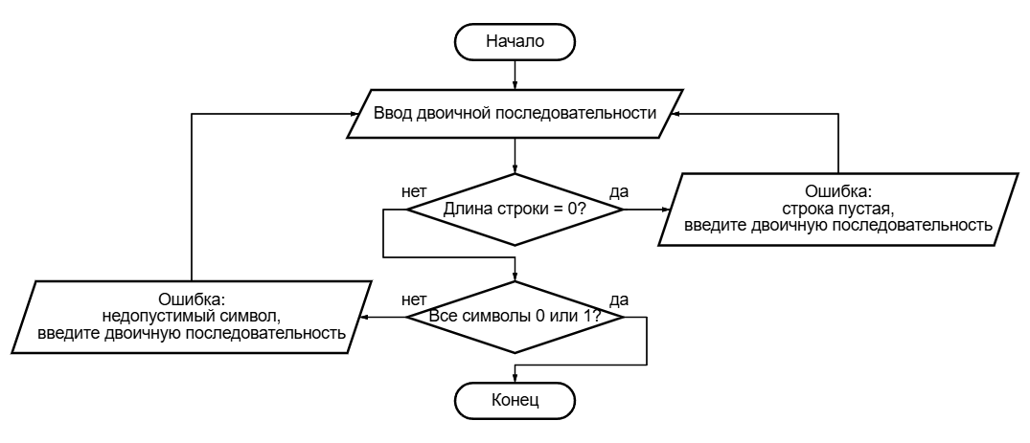

*Алгоритм:*

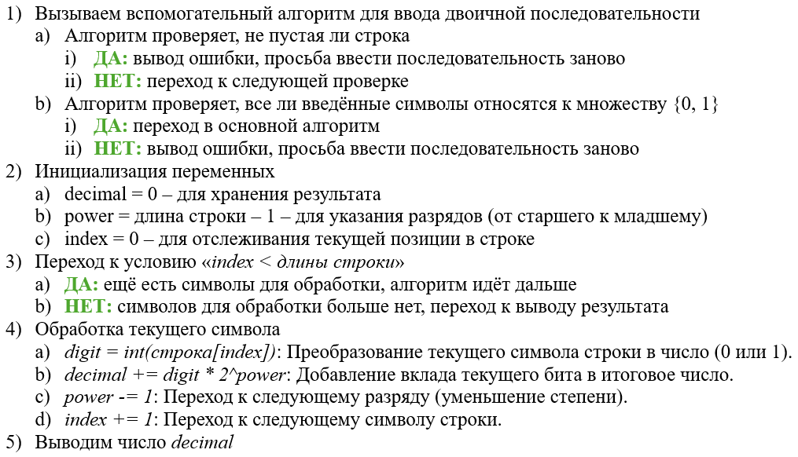

*Программа на C++*

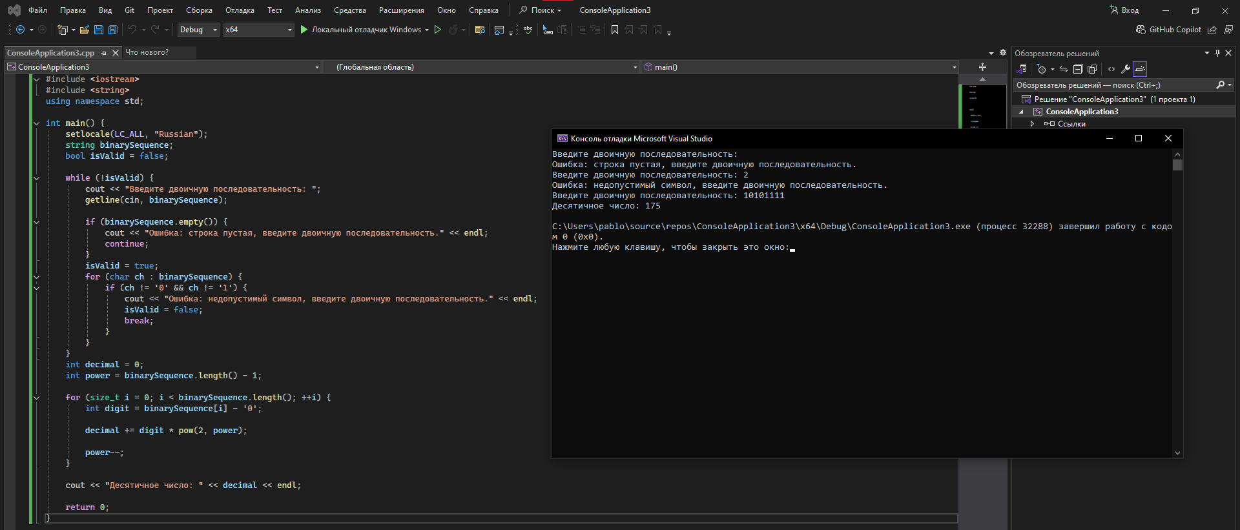

[*https://pastebin.com/yQBYnaz4*](https://pastebin.com/yQBYnaz4) *- код*

**Вывод:**

Научились строить блок-схемы алгоритмов, выполнили задание по варианту.